Домашнее задание по теме “Сбор и анализ логов”.

Цель: научится проектировать централизованный сбор логов;
рассмотреть особенности разных платформ для сбора логов.

Задачи:
в вагранте поднимаем 2 машины web и log
- на web поднимаем nginx.
- на log настраиваем центральный лог сервер на любой системе на выбор
- journald;
- rsyslog;
- elk.
- настраиваем аудит, следящий за изменением конфигов nginx.
Все критичные логи с web должны собираться и локально и удаленно.
Все логи с nginx должны уходить на удаленный сервер (локально только критичные).
Логи аудита должны также уходить на удаленную систему.

Описание выполнения домашнего задания.

1. Создаём виртуальные машины
Создаём каталог, в котором будут храниться настройки виртуальной машины. В каталоге создаём файл с именем Vagrantfile, добавляем в него следующее содержимое:

ENV['VAGRANT_SERVER_URL'] = 'https://vagrant.elab.pro'
Vagrant.configure("2") do |config|
# Base VM OS configuration.
config.vm.box = "bento/ubuntu-24.04"
config.vm.provider :virtualbox do |v|
v.memory = 2048
v.cpus = 2
end

# Define two VMs with static private IP addresses.
boxes = [
{ :name => "web",
:ip => "192.168.56.10",
},
{ :name => "log",
:ip => "192.168.56.15",
}
]
# Provision each of the VMs.
boxes.each do |opts|
config.vm.define opts[:name] do |config|
config.vm.hostname = opts[:name]
config.vm.network "private_network", ip: opts[:ip]

end
end
end

Результатом выполнения команды vagrant up станут 2 созданные виртуальные машины
Заходим на web-сервер: vagrant ssh web
Дальнейшие действия выполняются от пользователя root. Переходим в root пользователя: sudo -i
Для правильной работы c логами, нужно, чтобы на всех хостах было настроено одинаковое время.
Настроил на обеих машинах зону:


2. Установка nginx на виртуальной машине web
Установил nginx: apt update && apt install -y nginx
Проверил, что nginx работает корректно:
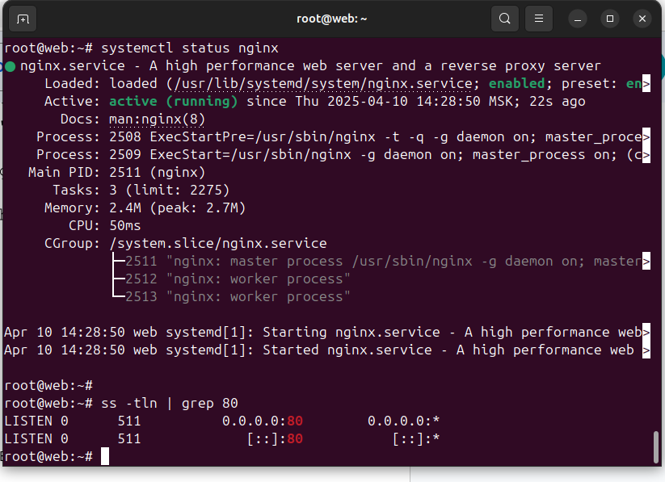
Также работу nginx можно проверить на хосте. В браузере ввведем в адерсную строку http://192.168.56.10
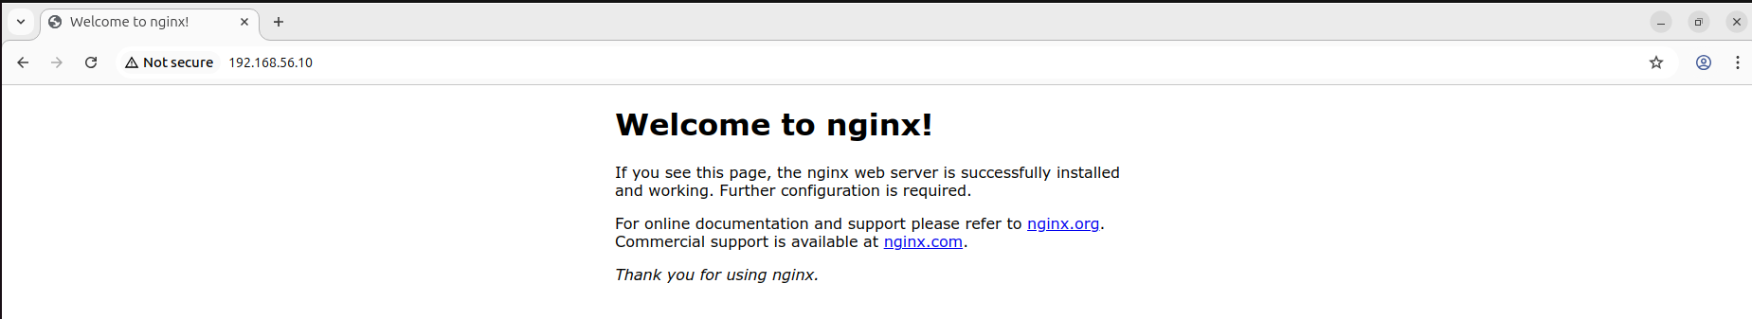
Видно, что nginx запускается корректно.

3. Настройка центрального сервера сбора логов
Откроем еще одно окно терминала и подключаемся по ssh к ВМ log: vagrant ssh log
Перейдем в пользователя root: sudo -i
rsyslog должен быть установлен по умолчанию в нашей ОС, проверим это:
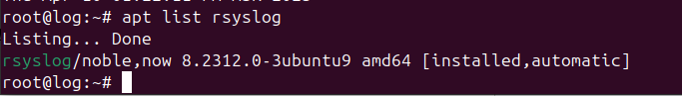
Все настройки Rsyslog хранятся в файле /etc/rsyslog.conf.
Для того, чтобы наш сервер мог принимать логи, нам необходимо внести следующие изменения в файл:
Открываем порт 514 (TCP и UDP):
Находим закомментированные строки в разделе MODULES.
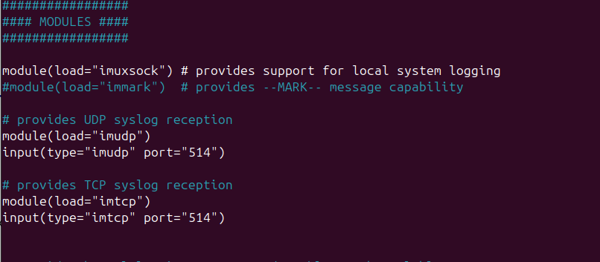
И приводим их к виду:

В конец файла /etc/rsyslog.conf добавляем правила приёма сообщений от хостов:
Данные параметры будут отправлять в папку /var/log/rsyslog логи, которые будут приходить от других серверов. Например, Access-логи nginx от сервера web, будут идти в файл /var/log/rsyslog/web/nginx_access.log

Далее сохраняем файл и перезапускаем службу rsyslog: systemctl restart rsyslog
Если ошибок не допущено, то у нас будут видны открытые порты TCP,UDP 514:
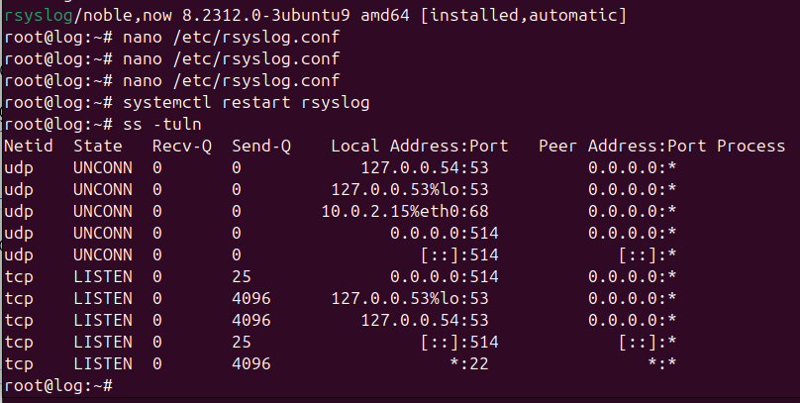

Далее настроим отправку логов с web-сервера.
Заходим на web сервер: vagrant ssh web.
Переходим в root пользователя: sudo -i.
Проверим версию nginx: nginx -v.
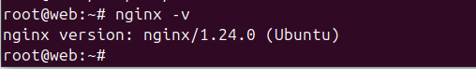
Версия nginx должна быть 1.7 или выше. В нашем примере используется версия nginx 1.24.
Находим в файле /etc/nginx/nginx.conf раздел с логами и приводим их к следующему виду:

error_log /var/log/nginx/error.log;
error_log syslog:server=192.168.56.15:514,tag=nginx_error;
include /etc/nginx/modules-enabled/*.conf;

access_log /var/log/nginx/access.log;
access_log syslog:server=192.168.56.15:514,tag=nginx_access,severity=info combined;

Для Access-логов указываем удаленный сервер и уровень логов, которые нужно отправлять. Для error_log добавляем удаленный сервер. Если требуется чтобы логи хранились локально и отправлялись на удаленный сервер, требуется указать 2 строки.
Tag нужен для того, чтобы логи записывались в разные файлы.
По умолчанию, error-логи отправляют логи, которые имеют severity: error, crit, alert и emerg. Если требуется хранить или пересылать логи с другим severity, то это также можно указать в настройках nginx.
Проверил правильность конфигурации nginx:

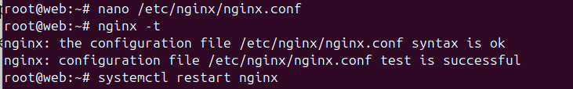

Далее перезапускаем nginx: systemctl restart nginx

Попробуем несколько раз зайти по адресу http://192.168.56.10
Далее заходим на log-сервер и смотрим информацию об nginx:
- cat /var/log/rsyslog/web/nginx_access.log
- cat /var/log/rsyslog/web/nginx_error.log
Поскольку наше приложение работает без ошибок, файл nginx_error.log не будет создан. Чтобы сгенерировать ошибку, можно переместить файл веб-страницы, который открывает nginx:
mv /var/www/html/index.nginx-debian.html /var/www/
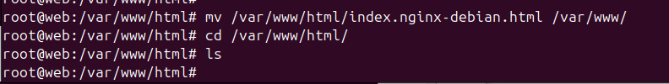

После этого мы получим 403 ошибку.
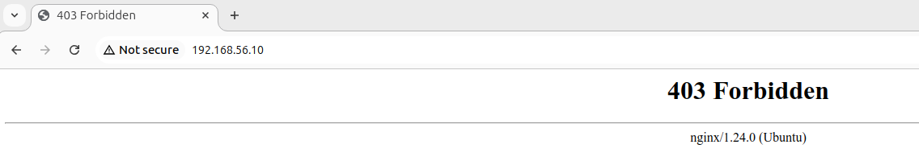
Видим, что логи отправляются корректно.
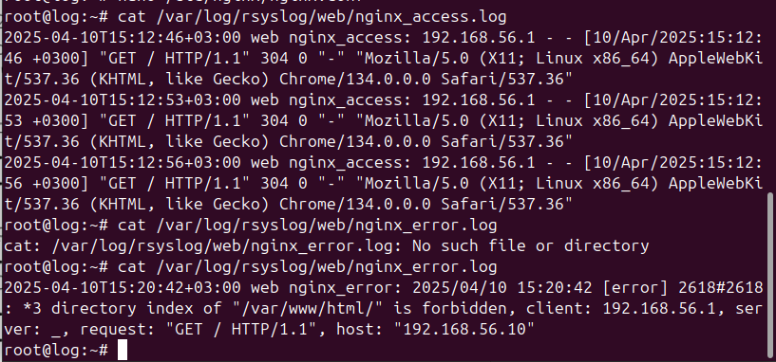
4. Создал третью виртуальную машину web2, используя новый Vagrantfile в новой папке:
ENV['VAGRANT_SERVER_URL'] = 'https://vagrant.elab.pro'
Vagrant.configure("2") do |config|
# Base VM OS configuration.
config.vm.box = "bento/ubuntu-24.04"
config.vm.provider :virtualbox do |v|
v.memory = 2048
v.cpus = 2
end
# Define two VMs with static private IP addresses.
boxes = [
{ :name => "web2",
:ip => "192.168.56.20",
}
]
# Provision each of the VMs.
boxes.each do |opts|
config.vm.define opts[:name] do |config|
config.vm.hostname = opts[:name]
config.vm.network "private_network", ip: opts[:ip]
end
end
end
и настроил отправку всех логов на централизованный сервер:
root@web2:~# nano /etc/rsyslog.d/all.conf
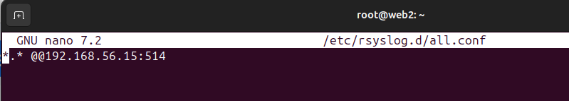
root@web2:~# systemctl restart rsyslog
Проверил, что на централизованном сервере логов появилась папка web2, в которой находятся все логи этой виртуальной машины:
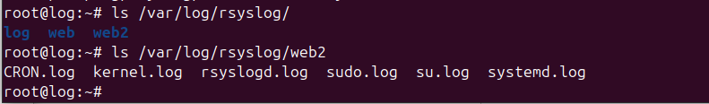
Заключение. Основная цель ДЗ достигнута. Задачи выполнены.

